一、课题综述
  - 课题简介
本课题属于机器学习分类研究范畴，目标为基于结构化特征对移动设备进行价格等级分类。相较于回归问题，分类问题关注于将样本划分到离散的类别（本数据集为 4 类价格等级）。本项目采用三种经典监督学习算法：随机森林（Random Forest）、支持向量机（SVM）、K 近邻（KNN），并使用交叉验证与多种评估指标（准确率、精确率、召回率、F1-score等指标）对模型性能进行比较与选择。流程包括数据准备、预处理与特征工程、模型训练与调参、模型评估与对比、总结与改进建议。
  - 课题目标
课题的目标为使用 Kaggle 上的“Mobile Price Classification”数据集，构建能将手机配置映射到价格区间（0、1、2、3）上的分类模型。比较三种基础分类算法：随机森林、SVM、KNN，在同一预处理与验证策略下的性能表现。通过标准化、特征选择/工程与超参数调优提升模型性能，选出最优模型并给出可解释性分析。
  - 课题数据集（示例）
本课题数据来源：Kaggle — Mobile Price Classification。
分类任务类型为多类分类（4 类），含有2000条训练数据，为结构化数值型特征。数据集含有20个数值特征，多数为数值，有些为二值标识如 blue、dual_sim、wifi 等。数据为干净的合成/收集数据，但仍需检查异常值、分布不均、以及类别不平衡。

二、实验报告设计

  - 数据准备
我们的手机价格数据集来自kaggle平台，数据集为csv文件，可以直接进行读取和分析，我们首先对数据进行可视化侧写，以便于后续的分析。
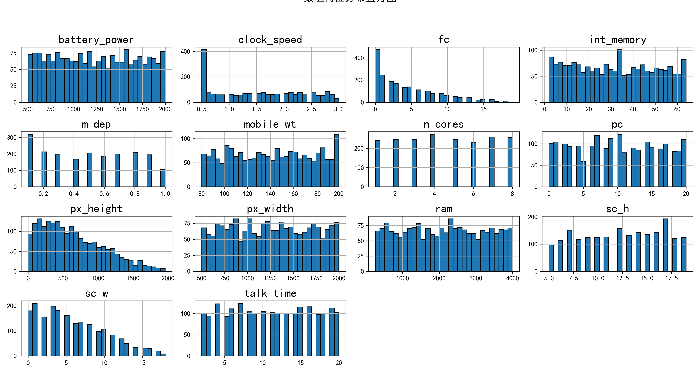
从图中各连续型变量的分布可以看出大部分的变量从低到高均分布较平均，只有少数如fc、px_height、sc_w的变量在数据中呈现从低到高减少的趋势。
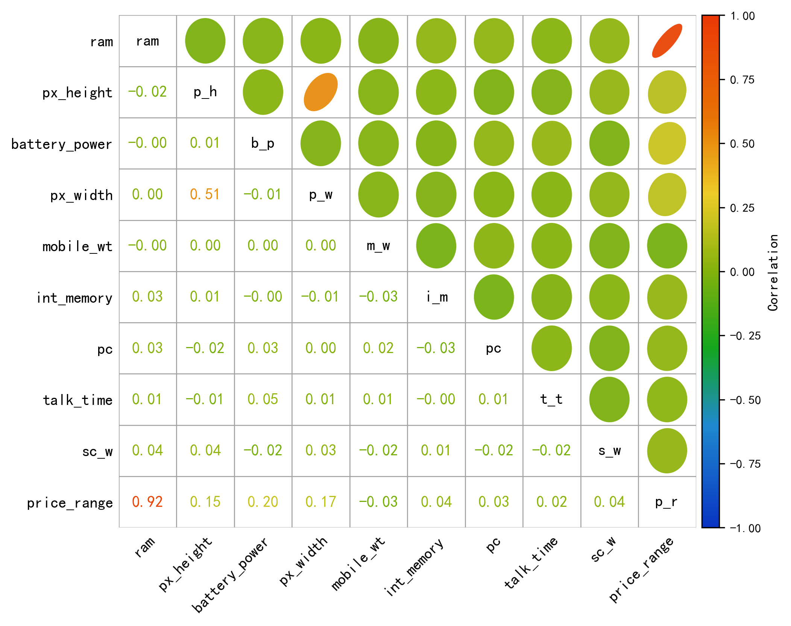
然后，我们计算分析各变量之间的pearson系数，并由此绘制椭圆热力图，从图中可以明显看出，ram，即运存大小，是唯一的与price_range高线性相关的变量，pearson系数高达0.92。除此之外，电池容量和手机长宽也与价格区间有一定的相关性。
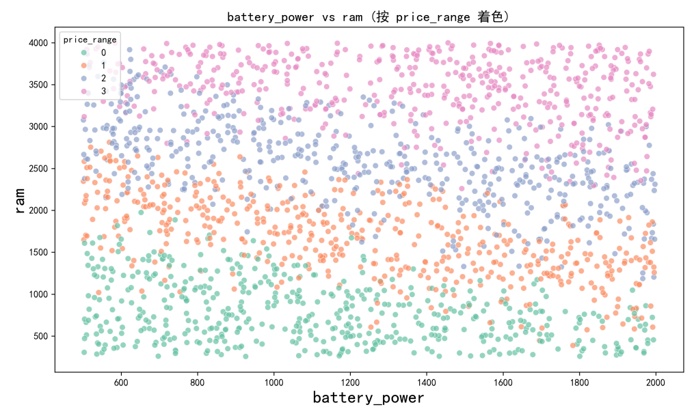
已知ram和price_range高相关的基础上，我们绘制ram和battery_power（同样作为重要的硬件参数，和price_range相关度排第二）的二维价格分布图如上。
可以看到四个价格区间和ram的大小区间几乎呈现出几乎完美的分布一致性，ram确实是影响price_range最重要的参数。
  - 数据清洗
经过对数据集的可视化侧写，我们已经对数据集有了较为清晰的了解，接着我们对数据集进行必要的清洗和处理。
本项目的数据预处理主要包含以下四个核心步骤：
数据加载与形态概览：利用 Pandas 库读取 CSV 格式的原始训练集，并立即输出数据的维度形状，以确认样本数量和特征维度是否符合预期。
数据完整性检测：对所有特征进行缺失值扫描，统计并输出每一列的缺失数量。此步骤用于决定后续是否需要进行均值填充或样本剔除操作，确保模型不会因空值而报错。
特征属性校验：检查各列的数据类型，确认特征是否均为数值型（如 int/float）。这是为了保证数据能直接被 KNN 等基于距离计算的算法所使用。
标签分布分析：针对目标变量 price_range 进行分布统计（Value Counts）。通过检查各类别的样本数量是否均衡，来评估是否需要采用过采样（SMOTE）或欠采样技术来处理类别不平衡问题。
处理结果显示：原始数据集中无缺失值，且目标类别分布均匀，数据质量良好，可直接用于后续特征工程。
  - 特征工程
经过对数据集的可视化侧写和必要的清洗和处理，我们发现虽然数据质量良好，但是部分特征对于分类影响并不大，并且实际测试时发现直接使用清洗后的数据训练的模型准确率并不高，因此我们删除了一些特征。
本实验采用了单变量特征选择方法对清洗后的特征集进行筛选。具体操作如下：使用 SelectKBest 算法作为特征选择器，采用ANOVA F-value作为评分函数，计算每个特征与目标变量（Price Range）之间的线性依赖关系，F 值越高，表明该特征对目标类别的区分能力越强。
最终我们仅保留得分最高的 10 个特征，剔除冗余或噪声特征。
后续测试表明，使用特征工程处理过的数据进行机器学习是随机森林和KNN算法的准确率都提升了6%以上，可见特征工程的重要性。
  - 模型搭建
我们选用了SVM、KNN、随机森林三种模型，涵盖了线性分类算法、距离分类算法和集成树分类算法，致力于训练、比较不同类型的传统机器学习分类算法，探究他们在特定数据集类型上的优缺点。

2.3.1 SVM支持向量机的构建

支持向量机（Support Vector Machine, SVM）是一种强大的二分类模型，当然，通过扩展也可以用于本题的多分类任务。

SVM 的核心目标是找到一个最优的分隔超平面，该超平面能将不同类别的样本点分开，并且要使两类样本中距离该超平面最近的点之间的间隔最大化。

那些距离超平面最近的点，正是决定超平面位置的关键样本点，被称为支持向量。SVM 的模型结构和性能只由这些支持向量决定，因此模型具有一定的鲁棒性和稀疏性。

由此可以写出SVM的目标损失函数：

$$L(ω,b)= λ {||ω||}^{2}+ \frac{1}{n} \sum_{i=1}^{n}{max(0,1-y_{i}(ω⋅x_{i}-b))}$$

对于每一个样本${ x}_{i}$ ：

如果分类正确且在间隔外，$y_{i}(ω⋅x_{i}-b) ≥ 1$ ，则只更新正则化项$ω=ω-η⋅(2λω)$ ，b不变。

如果分类错误且在间隔内，$y_{i}(ω⋅x_{i}-b) < 1$ ，则$ω=ω-η⋅(2λω-y_{i}⋅x_{i})$ ，$b=b-η⋅(-y_{i})$ 。

由此可以手写我们的线性SVM模型（fit函数截图）：

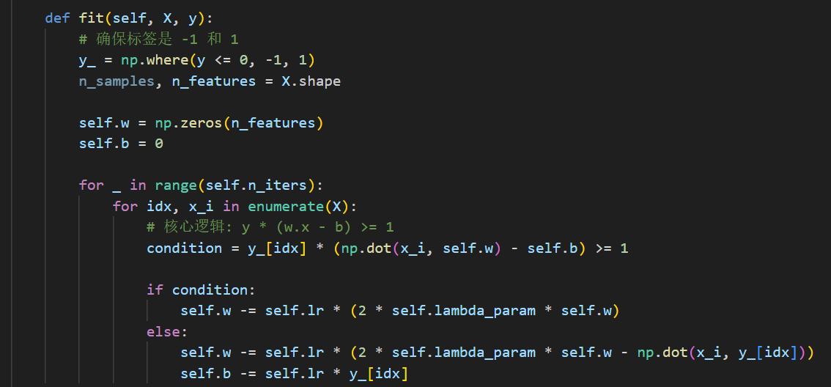

SVM在高维空间中表现出色，且模型参数较少，易于训练和收敛。由于关注支持向量，SVM对异常值和噪声有一定的抵抗能力。且最终计算出的“超平面”给出了分类的之间划分依据，清晰易懂，可解释性强。

不过要应用于本例的多分类任务，需要我们使用One-vs-Rest策略，即为每个类别 c ∈ {0,1,2,3} 训练一个二分类 LinearSVM，即将其中一个类作为正类，其他类作为负类，然后对这几个超平面分别计算预测分数。然后最终预测的类别为得分最高的类。

2.3.2 K-近邻算法的构建

KNN 是一种基于实例的监督学习算法，通过测量不同特征值之间的距离进行分类。模型认为，如果一个样本在特征空间中的k个最相似（即特征空间中最邻近）的样本中的大多数属于某一个类别，则该样本也属于这个类别。

我们在 KNNClassifier 类中实现了该算法，主要包含以下关键方法：

数据拟合(Fit)与标准化 (Standardization)

KNN是一种“懒惰学习”算法，fit阶段主要用于存储训练数据。为了消除不同特征量纲对距离计算的影响，我们在训练阶段计算了特征的均值和标准差，并在后续预测中对数据进行Z-score 标准化处理：

$$x_{ij}^{'}=\frac{x_{ij}-μ_{j}}{σ_{j}+ϵ}$$

其中，$x_{ij}$为第$i$个样本在第$j$个特征上的原始值，$μ_{j}$为训练集中第$j$个特征的均值，$σ_{j}$为训练集中第$j$个特征的标准差，$ϵ$为防止除0的微小值，代码设置的是${10}^{-8}$

距离度量 (Distance Metric)

在predict 阶段，模型计算测试样本与所有训练样本之间的距离。本模型采用欧几里得距离(Euclidean Distance) 作为相似度度量标准。

对于两个 $n$维向量 $x$和 $y$，其欧几里得距离计算公式为：

$$d\left(x,y\right)=\sqrt{\sum_{i=1}^{n}{{\left(x_{i}-y_{i}\right)}^{2}}}$$
def _euclidean_distance(self, x1, x2):
distance = 0
for i in range(len(x1)):
distance += (x1[i] - x2[i]) ** 2
return math.sqrt(distance)

预测决策 (Prediction)

计算待预测样本与训练集中所有样本的距离。选取距离最近的 $k$个邻居，之后统计这 $k$个邻居的类别标签，出现频率最高的标签即为预测结果。
def predict(self, X):
X_scaled = self._standardize(X)
predictions = []
for sample in X_scaled:
distances = []
for i, train_sample in enumerate(self.X_train_scaled):
distance = self._euclidean_distance(sample, train_sample)
distances.append((distance, i))

distances.sort(key=lambda x: x[0])

k_nearest_labels = []
for i in range(self.k):
label_index = distances[i][1]
k_nearest_labels.append(self.y_train[label_index])

most_common = Counter(k_nearest_labels).most_common(1)
predictions.append(most_common[0][0])

return np.array(predictions)
2.3.3 随机森林的构建
随机森林（Random Forest）是一种基于集成学习思想的监督学习算法。它属于 Bagging 策略的典型代表，通过构建并结合多个决策树来完成分类任务。其核心思想是汇聚多棵树的预测结果（少数服从多数），从而获得比单模型更鲁棒、更准确的泛化能力。
随机森林的“随机”体现在两个核心维度，这也是其性能优越的关键所在：
在构建每一棵决策树时，算法并非使用原始数据集的所有样本，而是采用有放回的随机抽样。
在决策树的每一个节点进行分裂时，算法不会遍历所有特征来寻找最佳分裂点，而是从总特征中随机选择一个子集 算法仅在这个特征子集中寻找最佳分裂特征。
基于以上信息，我们开始手写构建我们的随机森林模型。
我们采用 CART算法作为基学习器，使用基尼系数作为特征分裂的评价标准。
基尼系数定义为：
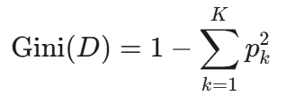
信息增益公式：
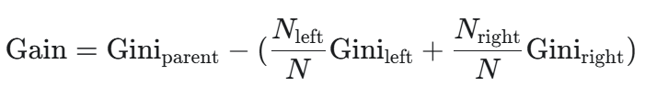
选取增益最大的特征和阈值作为分裂点。根据最佳分裂点将数据分为左右子节点，递归执行上述步骤，直到满足停止条件。
基于上述决策树类，构建随机森林类的逻辑如下：
初始化，设定森林中树的数量、树的最大深度、特征采样数量等超参数。
然后训练模型，创建一个空列表用于存储决策树。循环 n_trees 次Bootstrap 抽样，从训练集中随机有放回地抽取样本。
利用抽样数据训练一棵决策树对象，并将其存入列表。建立n_trees颗树。
最后将测试样本输入到森林中的每一棵树，得到 n_trees 个预测结果。
多数投票，对于分类任务，统计每棵树的预测类别，票数最多的类别即为最终预测结果。
从而构建出我们的随机森林模型（部分截图）：
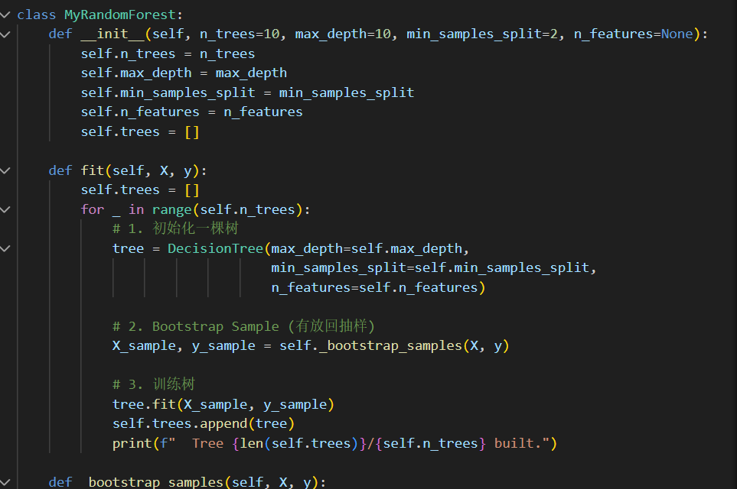
  - 模型训练测试
对于SVM和KNN，我们首先使用StandardScaler库对特征进行标准化处理，消除特征量纲差异。而随机森林模型由于其依赖决策树划分的特殊性，无需进行标准化。
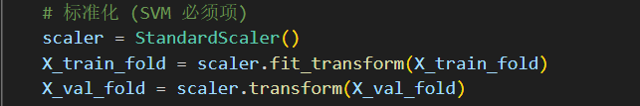
之后我们统一采用k折交叉验证策略，随机将数据集的80%的数据用于模型训练，余下20%的数据用于模型评估，并重复五次，取平均准确率，最终保存的分类预测结果文件则是五折交叉中的预测汇总而来，弥补了k折交叉测试结果较少的不足，方便我们进行结果分析。
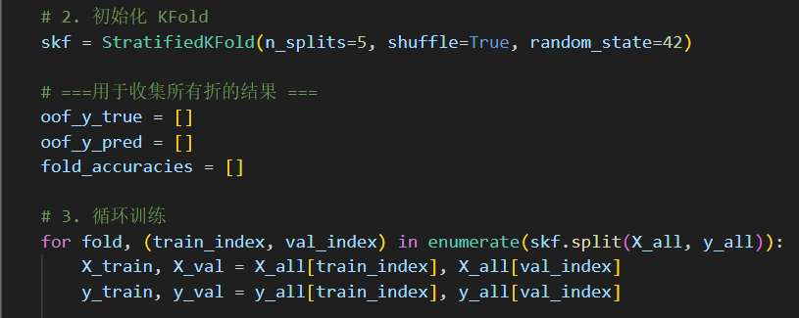

2.5.1 SVM的训练测试
SVM应用于多分类任务的核心在于对每个类别训练一个二分类器（把该类标为 +1，其他类标为 -1）。预测时，收集所有二分类器对同一样本的得分，取得分最高的类作为最终预测：
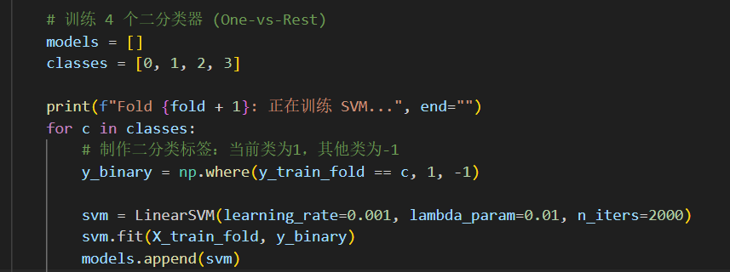
设置SVM的学习率为0.001，lambda参数为0.01，迭代轮数为2000（经测试增加轮数不提高准确率）。
每一折执行完，收集结果，用于最终汇总结果表。

2.5.2 KNN的训练测试
为了确定最佳的超参数K（邻居数量），我们设计了两阶段搜索算法，以在计算效率和搜索精度之间取得平衡。
第一阶段：粗略搜索
目的是快速定位最佳K值的大致范围。在列表[1, 5, 10, 15, 20, 25, 30, 40, 50, 75, 100, 125, 150, 175, 200]（大跨度步长）中搜索，对每个K值进行交叉验证，计算平均准确率，并找到粗略最佳值Krough。
第二阶段：精细搜索
目的是在粗略最佳值Krough的邻域内寻找全局最优解。在Krough正负15的区间内搜索最佳值，对每个值都进行K折交叉验证计算准确率，最终找到Kbest，以下是绘制的K值与错误率的曲线关系，可以直观的感受搜索过程：

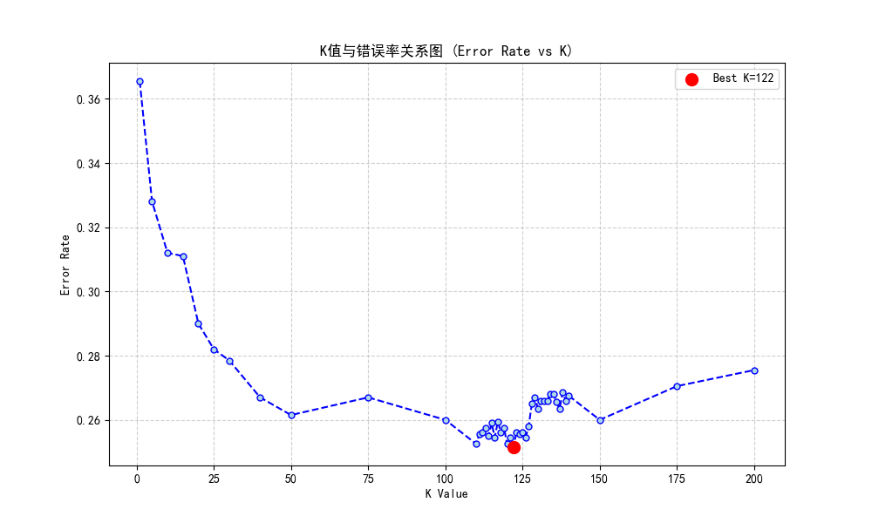

2.5.3 随机森林的训练测试
随机森林同样采用K折交叉验证，但不需要对变量标准化。我们设置树的数量为20，兼顾了计算效率和模型的效果，设置树深为10，防止决策树过拟合。
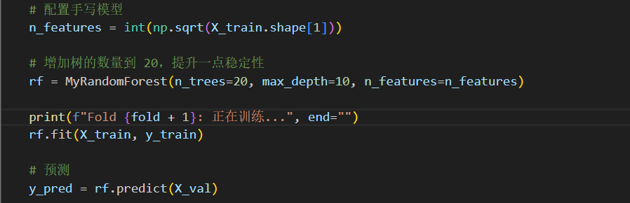
同样在每一折内收集测试的结果。

2.5.4 三种模型的准确率
下面是三种模型的基础的准确率的结果：
SVM模型：
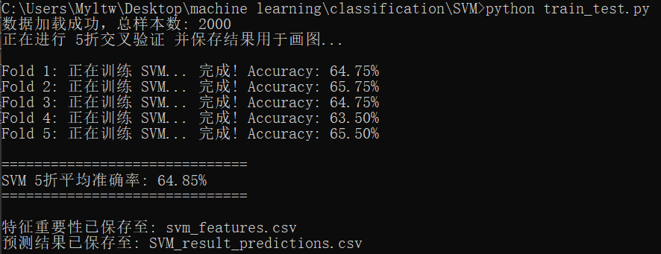
KNN模型：
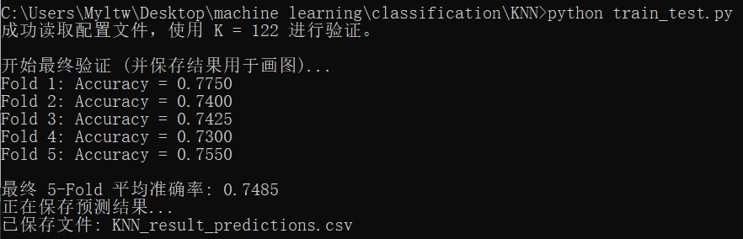
随机森林模型：
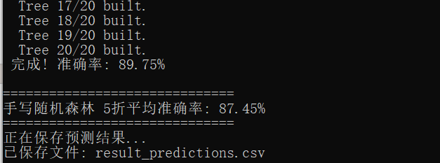
  - 结果可视化

2.6.1混淆矩阵

三个模型的混淆矩阵依次如图所示：

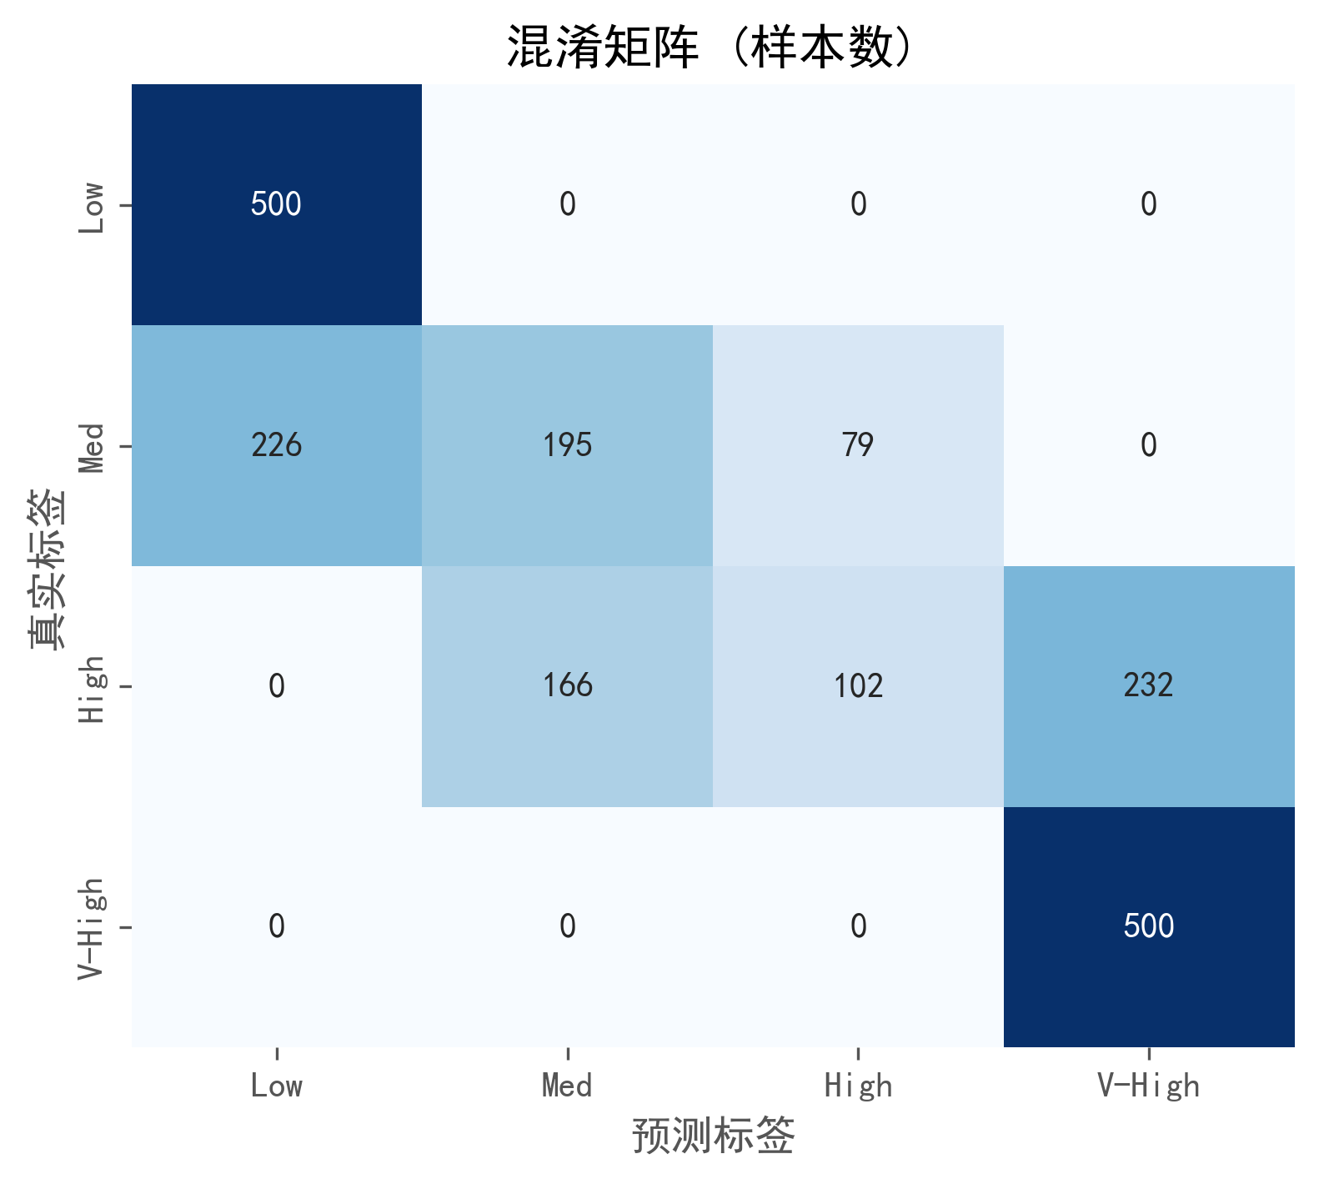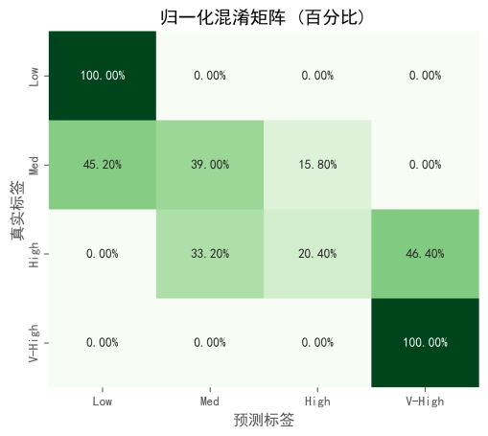

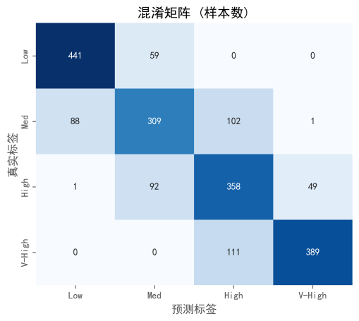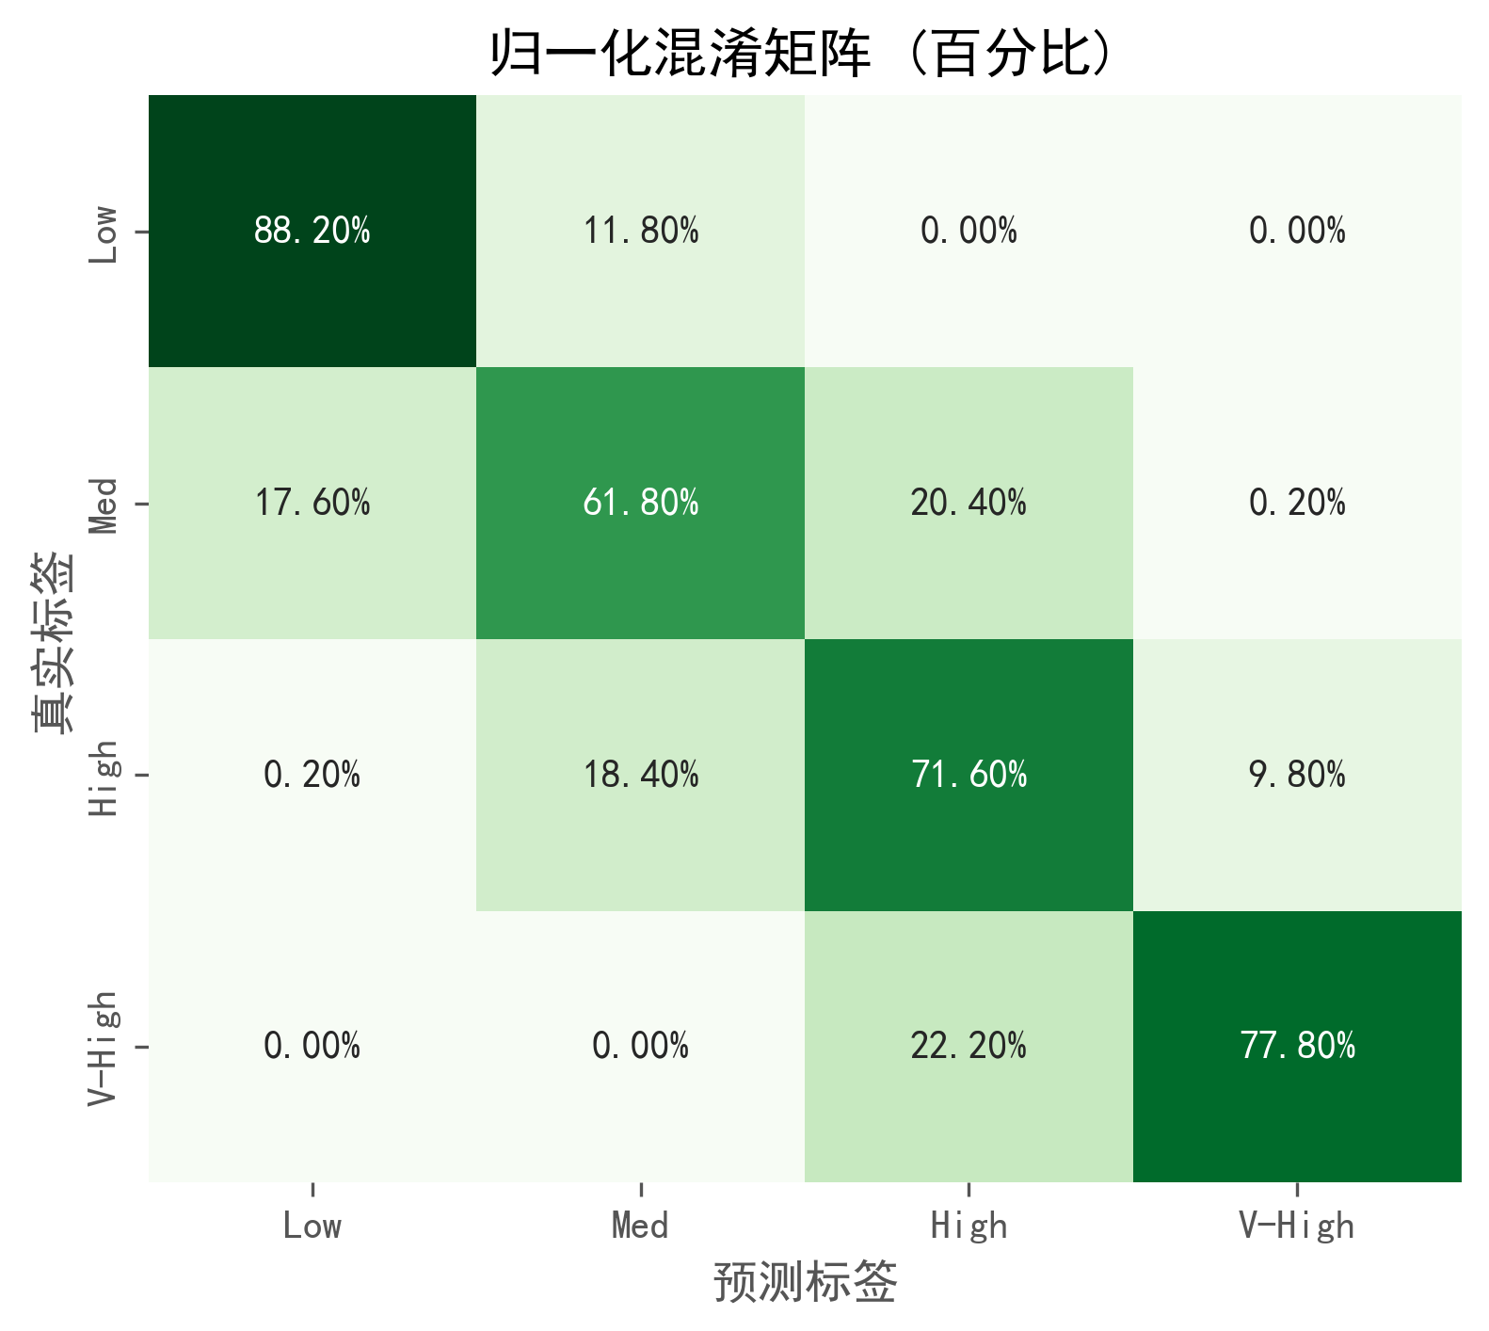

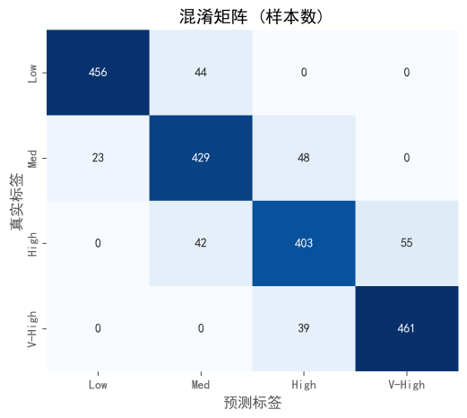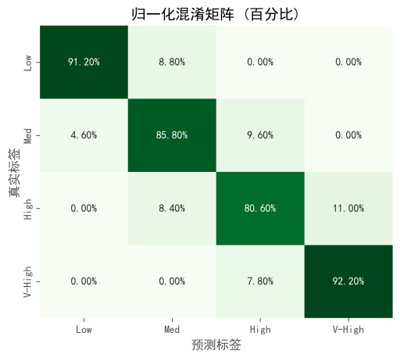

可以看出，SVM对中级、高级手机的识别较差，KNN的较好，随机森林的效果最好，准确率最高。

2.6.2 ROC曲线和类别分布对比

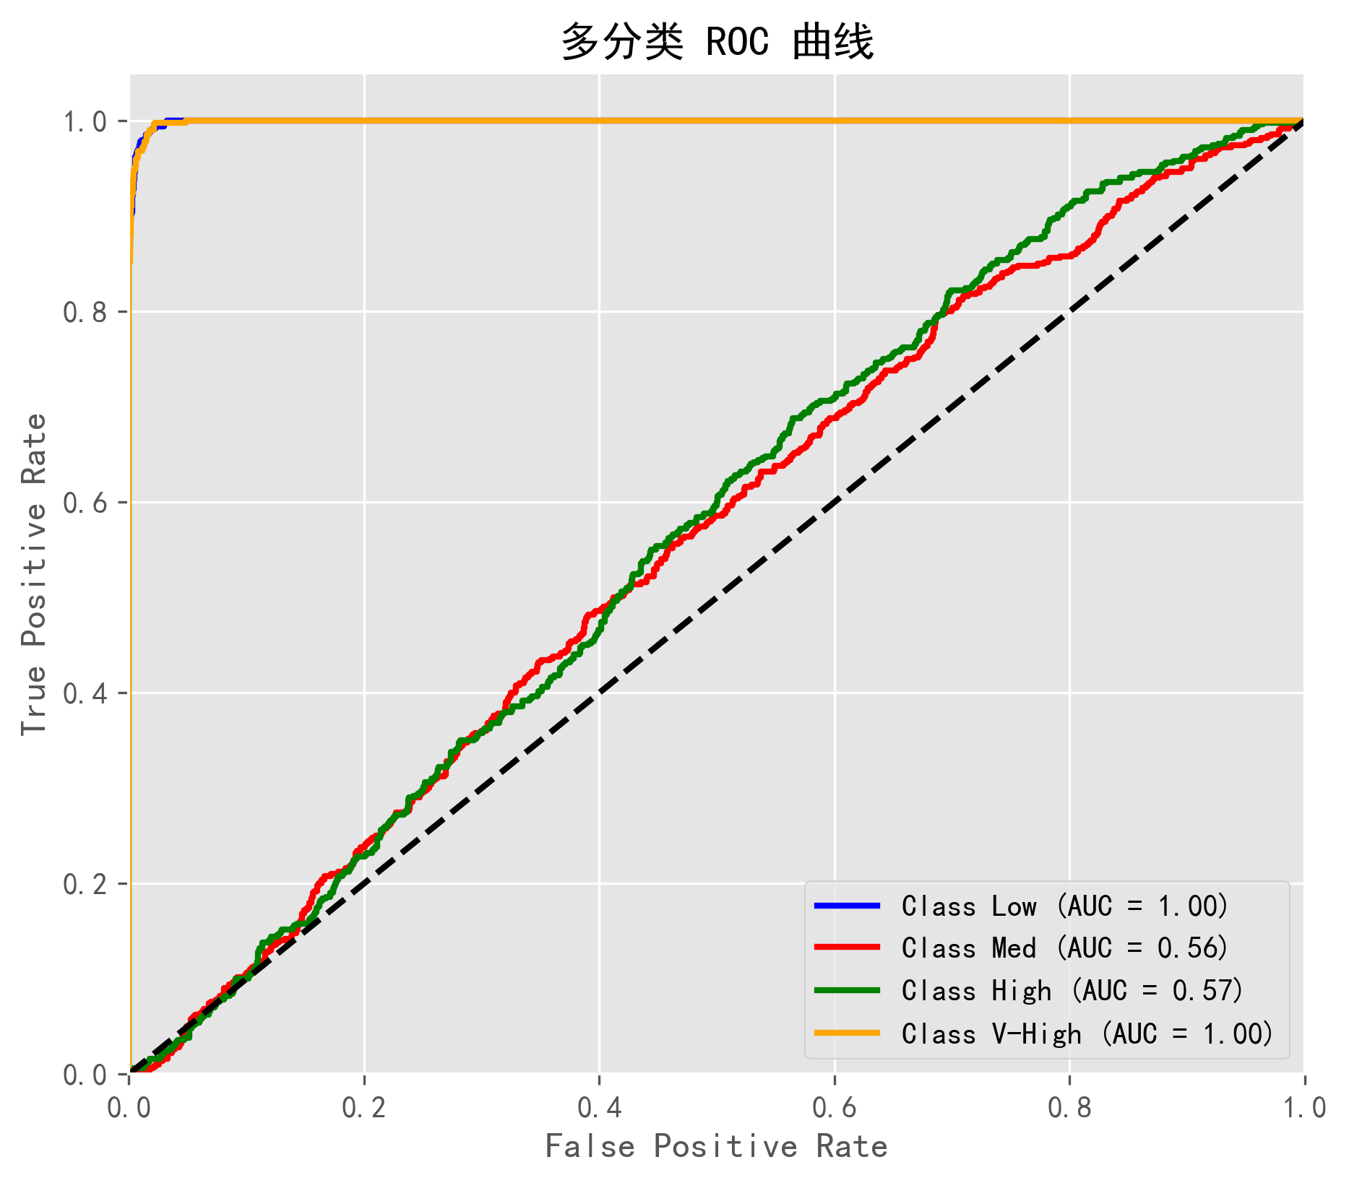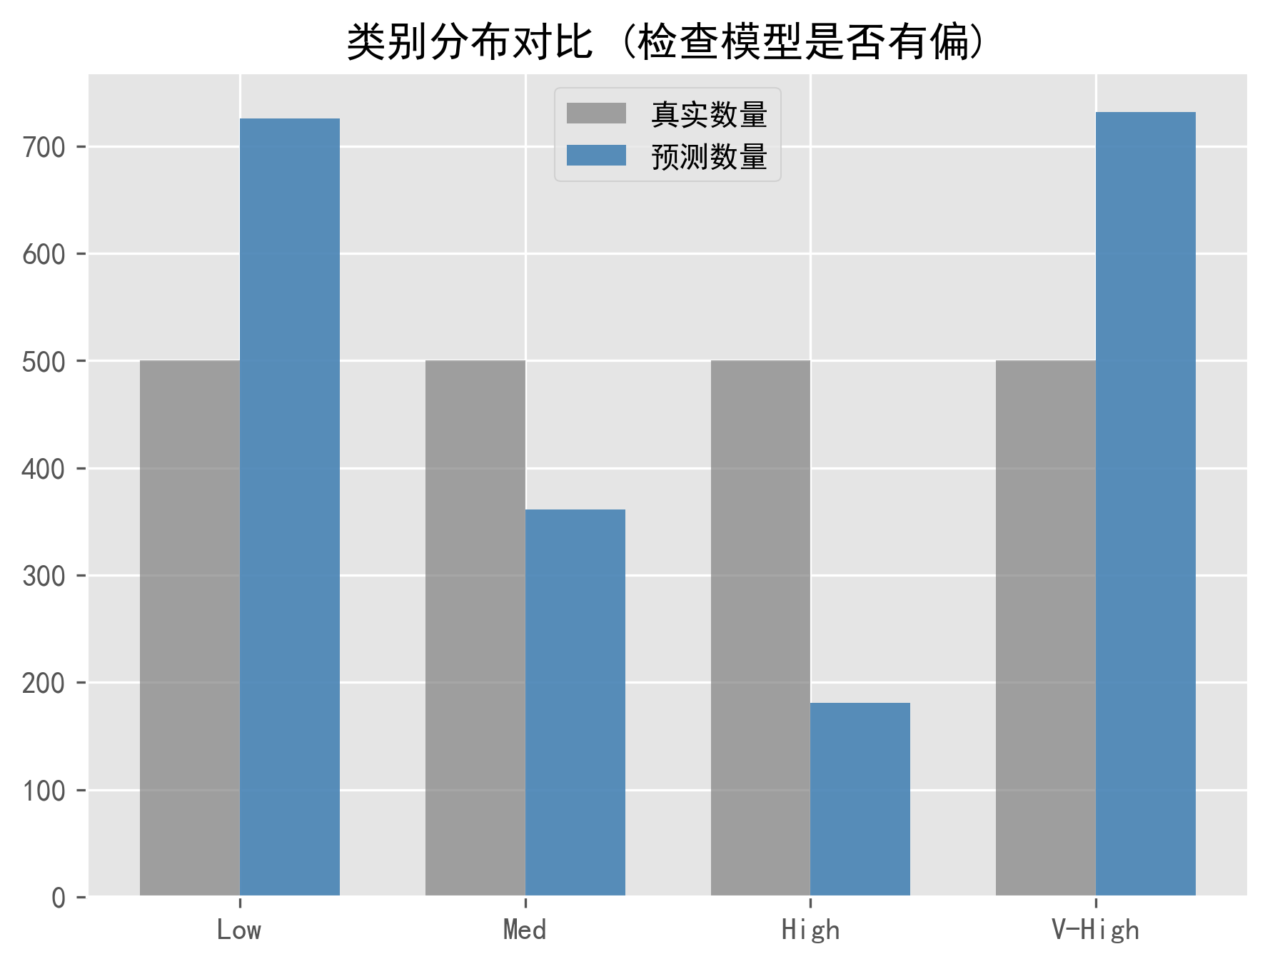

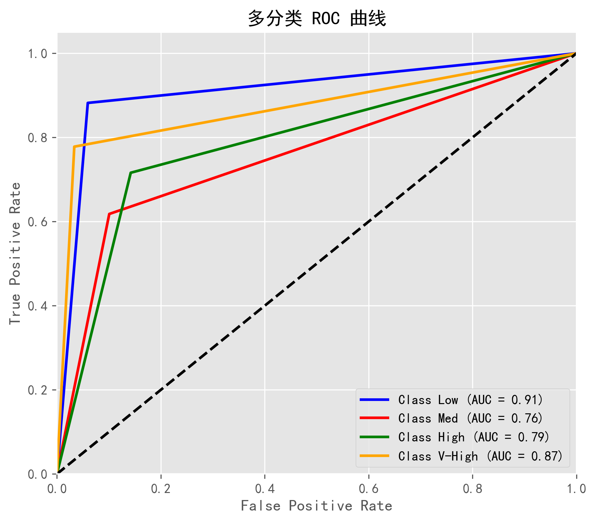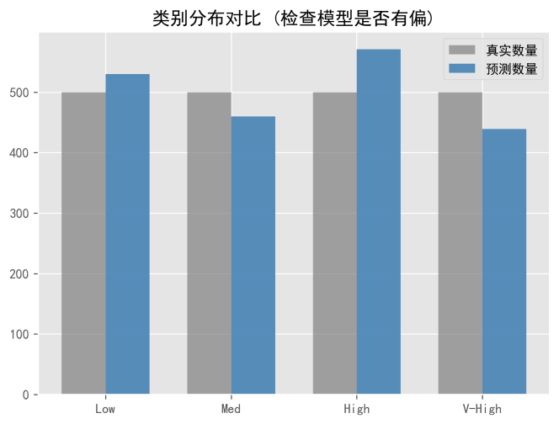

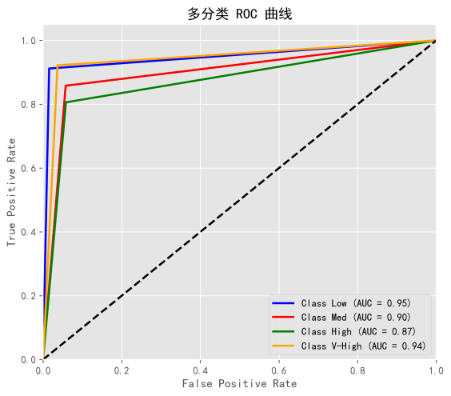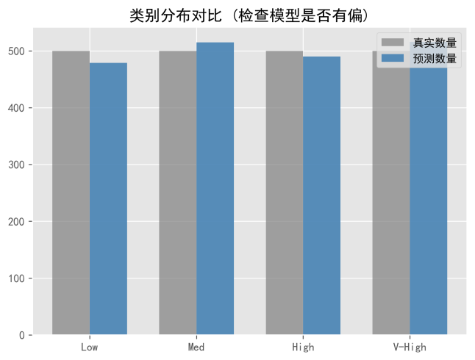

从图中可以看出，SVM对中级和高级手机的区分效果较差，AUC值较低，其更倾向于将结果预测为低级和高级；KNN模型则具有较好的分辨能力，没有偏见；随机森林模型具有最好的ROC曲线（靠近左上角），AUC值接近1，且对每个类别均没有明显的模型预测偏见，分类效果好。
2.6分析和优化
2.6.1 模型的结果分析和对比评估
SVM 在本次实验中表现最差（65%），且表现出明显的“两极化”预测倾向。原因在于：手机价格数据具有显著的“夹心饼干”分布特征。例如，RAM 在 1000-2000 之间是中端机，而在 2000-3000 是高端机。线性 SVM 试图寻找全局超平面来切割数据。它可以容易地切出最外层的数据（低级和超高级），但无法用线性边界有效分离夹在中间的“中级”和“高级”类别。
AUC 较低：由于无法正确划分中间地带，导致模型在中间类别的置信度极低，严重拉低了宏平均 AUC 值。
KNN 的准确率达到 75%，明显优于 SVM。
原因分析：KNN 是基于局部距离的非参数模型。它不需要寻找全局线性的决策边界，而是通过“近朱者赤”的原理，依据样本周围的邻居进行投票。这使得 KNN 能够较好地适应非线性的数据分布，因此它没有表现出对中间类别的预测偏见。
瓶颈：KNN 的缺点在于对噪声特征敏感。如果数据集中存在与价格无关的特征（如手机厚度、重量等），计算欧氏距离时会引入干扰，限制了其准确率的进一步提升。
随机森林取得了 89% 的最高准确率，且 ROC 曲线最接近左上角（AUC
约为1）。
原因分析：非线性处理能力：随机森林由多棵决策树组成，本质上是一系列 if-then 的规则判断（如：if RAM > 2000 and Battery > 3000 then High）。这种正交的切割方式天然适合处理分段的数值特征，完美解决了 SVM 面临的“夹心”难题。
抗噪性：通过 Bagging（随机采样）和特征随机选择，森林中的个别树虽然可能被噪声误导，但通过“多数投票”机制，整体模型依然保持了极高的鲁棒性。
2.6.2 可能的优化与改进策略
基于上述分析，为了进一步提升模型性能针对较弱的 SVM和 KNN，以及挖掘随机森林的潜力，我们提出以下改进策略：
针对SVM的改进：引入非线性。既然线性不可分是核心痛点，优化方向可集中在“升维”和“核函数”上。比如我们可以使用核技巧：放弃线性核，改用高斯核或多项式核。将数据映射到高维空间，使得原本在低维空间纠缠不清的中间类别变得线性可分。或者在预处理阶段，手动增加特征的平方项（如${RAM}^{2}$）或交互项，人工引入非线性特征，辅助线性 SVM 进行分类。
针对 KNN 的改进：特征加权与降维。KNN 的核心在于“距离”，优化应致力于让距离计算更纯粹。可以使用 PCA（主成分分析）或 LDA 进行降维，剔除噪声特征，减少干扰；或者采用距离加权策略，给予距离更近的邻居更高的投票权重，而不是所有邻居一视同仁。
针对随机森林的改进：精细调参与特征工程。构建 px_area 和 sc_area等强特征，直接强化模型对“高端机”的识别能力。或者将连续的 battery_power 等特征离散化，帮助模型更稳定地捕捉价格区间。还可以使用贝叶斯优化或网格搜索，对树的数量、树深、分裂阈值进行精细调整，在防止过拟合的前提下进一步逼近 95% 的准确率。
- 总结
本次机器学习分类任务实验围绕移动设备价格等级分类问题展开，以Kaggle平台上的“Mobile Price Classification”数据集为基础，系统性地实现了从数据准备、预处理、特征工程到模型构建、训练评估及对比分析的全过程。通过对随机森林、支持向量机与K近邻三种经典分类算法的深入实践，我们不仅完成了对模型性能的客观比较，还从算法原理与数据特性角度分析了其表现差异，并提出了相应的优化方向。
实验结果表明，随机森林模型在本次任务中表现最为优异，其准确率达到约89%，宏平均AUC值接近1，且在各类别上均展现出良好的预测一致性与鲁棒性。这主要得益于其集成学习机制与特征随机性，使其能够有效捕捉特征之间的非线性关系，克服了数据中存在的“中间类别”难以划分的问题。相比之下，KNN模型取得了75%的准确率，虽优于线性SVM，但仍受到无关特征对距离度量的干扰，限制了其性能的进一步提升。而SVM模型在此次任务中表现最弱，准确率仅为65%，其线性核的限制导致模型难以有效区分类别间重叠较多的“中端”与“高端”样本，显示出在处理复杂现实数据时的局限性。
在模型构建过程中，我们也尝试了多种技术手段以提升模型效果。通过特征选择方法筛选出最具区分力的10个特征，显著提升了KNN与随机森林的准确率；采用K折交叉验证确保模型评估的稳健性；并通过混淆矩阵、ROC曲线等多维度可视化手段深入解析了模型的分类行为与偏差。这些工作不仅验证了特征工程与模型调参的重要性，也为后续优化指明了方向。
尽管随机森林已取得较好效果，我们认为模型性能仍有提升空间。例如，可尝试引入更复杂的特征组合、对SVM采用核方法拓展非线性分类能力、对KNN进行特征加权或降维处理，以及对随机森林进行超参数的系统调优等。总体而言，本实验不仅加深了我们对不同分类算法特性与适用场景的理解，也锻炼了我们从数据出发、以问题为导向构建与优化模型的综合能力。通过本次实践，我们进一步认识到，在现实机器学习任务中，没有“一劳永逸”的最优模型，只有最适合数据分布与任务需求的解决方案。
- 组员及任务分配情况

